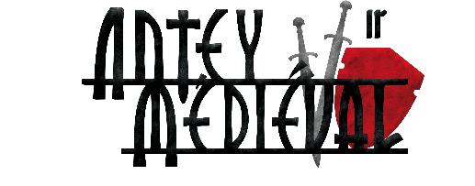
MODULO DI RICHIESTA
PARTECIPAZIONE AL MERCATO MEDIEVALE
Antey Saint Andrè (AO) – 15-16 luglio 2023

Il/la sottoscritto/a (cognome)________________________________ (nome) _________________________
Recapito telefonico __________________ Indirizzo mail ________________________________________
CHIEDE
di partecipare al Mercato Medievale con un banco/spazio espositivo
con le seguenti caratteristiche:
Larghezza m. ________ Profondità m. ________ Copertura si no

Prodotti esposti __________________________________________________________________________
__________________________________________________________________________
ACCETANDO LE SEGUENTI CONDIZIONI:
- L’Organizzatore si riserva il diritto di selezionare, a proprio insindacabile giudizio, le domande di partecipazione pervenute in base alle tipologie ed agli spazi disponibili. L’invio della presente non costituisce conferma di partecipazione.
- L’allestimento del banco/spazio espositivo deve essere coerente all’epoca medievale. E’ vietato l’uso di coperture in stile moderno, tipo tende parasole, gazebo in plastica ecc.
- L’abbigliamento indossato durante l’evento deve essere in stile medievale.
- Usare torce o candele in alternativa alla luce elettrica.
- Gli orari di arrivo, allestimento e di partenza saranno comunicati via mail dall’organizzazione e dovranno essere scrupolosamente rispettati per evitare disagi.
- Il mercato avrà luogo col seguente orario: sabato 15 dalle 14,30 alle 22,00 e domenica 16 luglio dalle ore 10,00 alle ore 18,30. Per chi fosse interessato a partecipare col proprio banco un solo giorno, è pregato di specificarlo sulla domanda di adesione. Si precisa che per la notte tra il 15 e il 16 non ci sarà servizio di vigilanza.
- Indicazioni o richieste particolari formulate dall’espositore si intendono puramente indicative e non possono vincolare o condizionare la richiesta di partecipazione.
IL MANCATO RISPETTO DELLE SOPRAELENCATE CONDIZIONI COMPORTANO L’ESCLUSIONE DALLA PARTECIPAZIONE ALLA MANIFESTAZIONE.
Autorizzo il trattamento dei miei dati personali in base alle vigenti normative di legge.
N.B. LA RICHIESTA DOVRA’ ESSERE COMPILATA IN OGNI SUA PARTE E INVIATA A: burgoturris@libero.it
INFO: 3476256721

Data, ____________________ Firma ____________________________________

